
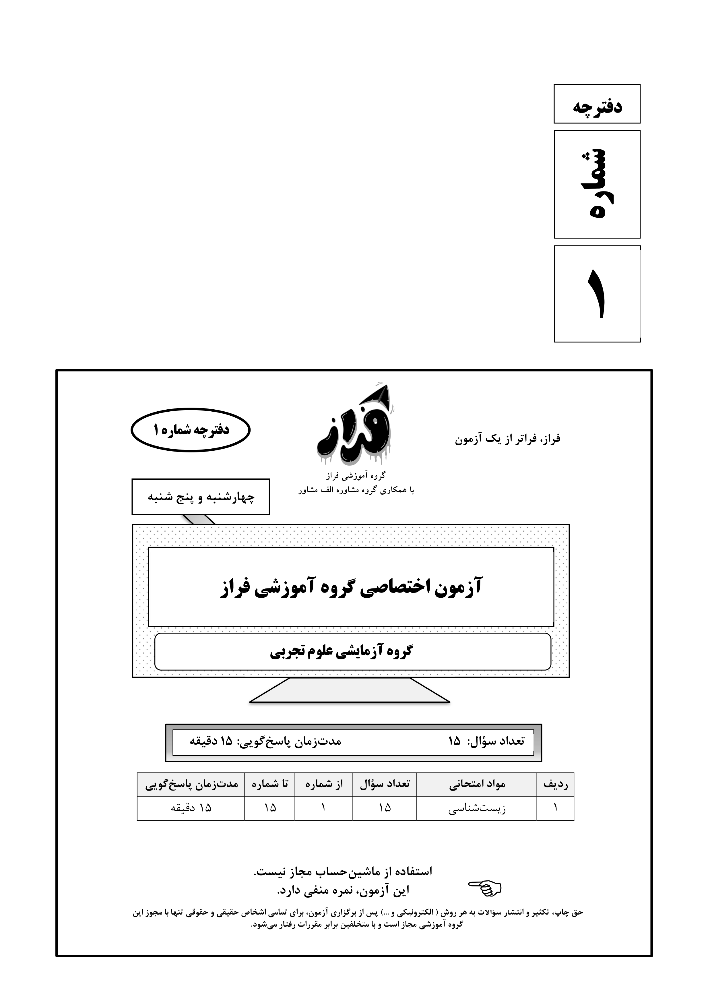
* متقاضی گرامی، عدم درج مشخصات و امضا در مندرجات جدول زیر، به‌منزلة عدم حضور شما در جلسة آزمون است.
اینجانب .............................. با شمارة داوطلبی .............................. با آگاهی کامل، یکسان بودن شمارة صندلی خود را با شمارة داوطلبی مندرج در بالای کارت ورود به جلسه، بالای پاسخ‌نامه و دفترچة سؤالات، نوع و کد کنترل درج شده بر روی دفترچة سؤالات تأیید می‌نمایم.
امضا:

۱- چند مورد از عبارت‌های زیر، دربارة ویژگی‌های زیست‌شناسی نوین، نادرست است؟
الف: در کل‌نگری، ویژگی‌های یک سامانه از راه مطالعة جداگانة اجزای سازندة آن به‌دست می‌آید.
ب: در پزشکی شخصی، بررسی اطلاعات ژنی فرد جایگزین بررسی وضعیت بیمار می‌شود.
ج: به تازگی زیست‌شناسان توانسته‌اند با استفاده از مهندسی ژنتیک در جانداران تغییر ایجاد کنند.
د: اخلاق زیستی، یکی از ویژگی‌های زیست‌شناسی نوین به شمار می‌رود.
۱) ۱ | ۲) ۲ | ۳) ۳ | ۴) ۴

پاسخ : گزینهٔ ۳ – آسان
تنها مورد د درست است و سایر موارد به نادرستی بیان شده اند .
بررسی موارد درست :
د : زیست شناسی نوین چهار ویژگی کل نگری، فناوری‌های نوین، نگرش بین رشته‌ای و اخلاق زیستی را دارد.
بررسی موازد درست :
الف: دقت کنید در کل نگری باید درکنار بررسی احزا ، ارتباط بین آن‌هارا هم بررسی کنیم و بدانیم کل ویزی بیش‌از مجموع اجزای تشکیل دهنده است.
ب: در پزشکی شخصی علاوع بر بررسی وضعیت بیمار ، اطلاعات ژنی آن‌را بررسی می‌کنیم نه به جای
ج: مدت‌هاست زیست شناسان این تپانایی را بدست آوردند نه به تازگی.

۲- کدام عبارت دربارة دریاچة ارومیه درست است؟
۱) یکی از زیست بوم‌های آسیب دیدة ایران است.
۲) به تازگی در خطر خشک شدن قرار گرفته است.
۳) زیست شناسان هنوز راهکاری برای احیاء آن نیافته‌اند.
۴) پایدار کردن آن در ارتقای زندگی انسان نقش اساسی و مهمی دارد.
پاسخ : گزینهٔ ۴ – متوسط
بررسی گزینهٔ پاسخ : پایدار کردن بوم‌سازگان موحب ارتقای کیفیت زندگی انسان می‌شود.
بررسی سایر گزینه‌ها :
۱) دریاچه ارومیه نمونه‌ای از بوم‌سازگان‌های ایران است.نه زیست بوم
۲) چند وقت است که در خطر خشک شدن قرار گرفته نه به تازگی
۳) زیست شناسان راهکار‌ها را ارائه کرده اند ومنتظر نتیجه آن هستند.

۳- عبارت زیر را با کدام گزینه می‌توان به‌درستی کامل کرد؟
«سوخت‌های فسیلی، ......... سوخت‌های زیستی منشأ زیستی دارند و از تجزیة پیکر جانداران به وجود آمده‌اند.»
« امروزه سوخت زیستی به سوخت‌هایی می‌گویند که ......... جانداران بدست می آیند.«
۱) برخلاف ـ فعالیت | ۲) همانند ـ فعالیت

۳) همانند ـ تجزیة پیکر | ۴) برخلاف ـ تجزیة پیکر

پاسخ : گزینهٔ ۲ - آسان
می‌دانیم سوخت های زیستی و فسیلی هر دو منشأ زیستی دارند و از جانداران بدست می آیند. سوخت های زیستی از فعالیت جانداران امروزی و سوخت‌های فسیلی از تجزیهٔ پیکر جانداران بدست می‌آید.

۴- عبارت زیر را کدام گزینه به‌درستی کامل می‌کند؟
«افزایش ناگهانی فعالیت دستگاه تولید مثلی نمونه‌ای از ............... و تمایز یک سلول به سلول‌های مختلف نمونه‌ای از ............ است.»
۱) رشد ـ رشد | ۲) رشد ـ نمو | ۳) نمو ـ نمو | ۴) نمو ـ رشد

پاسخ : گزینهٔ ۳ – دشوار
دقت کنید رشد به معنای افزایش برگشت ناپذیر تعداد و ابعاد است و به این معنی است که چیزی که قبلا بوده صرفا افزایش یابد و دارای ویژگی جدید نشود.
اما نمو به معنای عبور از یک مرحله به مرحله دیگر یا درواقع تشکیل بهشی برای اولین بار است و اکر ویزگی جدیدی ایجاد شود میگیم نمو بوده است.
اقزایش ناگهانی فعالیت دستکاه تولید مثل به دلیل بلوغ اتفاق می افتد مه بلوغ عبور از یک مرحله به مرحله دیکر است. ونمو می‌شود همچنین تمایز یک سلول به سول دیکر هم باز هم نمو است زیرا ویژگی ‌های متفاوتی در آن ایحاد کرده‌ایم.

۵- مثال ذکرشده در کدام گزینه نمی‌تواند به ویژگی اشاره می‌کند که به ماندگاری جاندار در محیط می‌انجامد؟
۱) خم شدن ساقة گیاه به سوی نور | ۲) نقش چربی زیر پوست به حفظ دمای بدن

۳) پرواز گنجشک در جست‌وجوی غذا | ۴) سوخت و ساز بیشتر در جانداران قطب شمال

پاسخ : گزینهٔ ۱ - متوسط
دقت کنید دو ویژگی سازش با محیط و پاسخ به محیط داریم که تفاوت مهمی باهم دارند:
پاسخ به محیط به معنای تغییر در یک ویژگی یا ایحاد یک ویژگی به دلیل تغییر محیط در طول زندگی است .
سازش با محیط به معنای وجود یک ویژگی از بدو تولد در فرد به دلیل محیطی که می‌خواهد در آن زندگی کند و نسل آن زندگی می‌کرده است.
از بین موارد الف مربوط به پاسخ باچه محیط پ سایرین سازش با محیط هستند. و بقیه ویژگی ها در بدو تولد وحود دارند‌

۶- در شکل سطوح سازمان‌یابی حیات در کتاب درسی، برای نشان دادن یکی از سطوح، از استخوان استفاده شده است. دربارة این سطح، کدام عبارت به‌طورحتم درست است؟
۱) در همة جانداران مشاهده می‌شود.
۲) بلافاصله پیش از آن، سطحی قرار دارد که از چند یاخته همانند ساخته می‌شود.
۳) پایین‌ترین سطحی است که در آن، حیات دیده می‌شود.
۴) می‌تواند جزئی از سطحی باشد که ماهیچه‌ها نیز در آن شرکت دارند.
پاسخ : گزینهٔ ۴ – متوسط
صورت سوال چی‌میگه؟ استخوان سطح ان ام محسوب می‌شود.
بررسی گزینهٔ پاسخ : اندام استخوان در کنار اندام ماهیچه می‌توانند دستگاه حرکتی را دل سطح بعدی بسازند.
بررسی سایر گزینه‌ها :
۱) در تک یاخته‌ها وجود ندارد.
۲) سطح قبلی بافت است که ان‌اع یاخته‌های آن‌ها لزوما باهم برابر نیستند .مثلا بافت عصبی دونوع یاخته متفاوت دارد.
۳) این سطح که یاخته است.

۷- زیست‌شناسی ویژگی هایی دارد که آن را به رشته ای مترقی و پویا تبدیل کرده‌است؛ کدام مورد درخصوص این ویژگی ها نادرست است؟
۱) در کل نگری به جای بررسی اجزای یک سامانه تنها ارتباط میان آن‌ها را بررسی می‌کنیم.
۲) امروزه با وجود شیر بزهایی که در آن‌ها پروتئین تار عنکبوت وجود دارد، تحولی در صنعت رخ خواهد داد.
۳) یکی از سوءاستفاده‌ها از علم مهندسی‌ژنتیک تولید عاملی باکتریایی است که نسبت به آنتی‌بیوتیک های رایج مقاوم باشد.
۴) سوخت‌های فسیلی و زیستی هردو منشأ زیستی دارند، اما در تشکیل سوخت‌های زیستی موجودات اولیه زمین نقش ندارند.
پاسخ : گزینهٔ ۱ – آسان
بررسی کزینهٔ درست : دقت کنید در کل نگری علاوه بر ارتباط بین اجزا طبیعتا باید خود اجزا را هم بررسی کنیم پس لفظ به جای درست نیست و باید بگیم علاوه بر.
بررسی سایر گزینه‌ها :
۲) کاملا درسته و کتاب میگه در صورت تجاری شدن این اتفاق می‌افتد.
۳) بله سلاح زیستی یا عامل بیماری زای مقاوم به داروهای رایج و یا مواد غذایی یا دارویی با عواقب زیانبار است.
۴) هر دو نوع سوخت منشأ زیستی دارند و سوخت زیستی از فعالیت جانداران امروزی بدست می آید.

۸- در خصوص زیست شناسی، چند مورد درست است؟
الف: شناخت بیشتر گیاهان به افزایش کمیت و کیفیت غذای انسان‌ها می‌انجامد.
ب: تنها ساختارها و فرایند‌های قابل‌مشاهده و اندازه‌گیری مورد بررسی قرار می‌گیرند.
ج: در نتیجه تلاش زیست‌شناسان، اکنون بیشتر نیاز کنونی جهان به انرژی از سوخت‌های فسیلی تأمین می‌شود.
د: پزشکی شخصی با بررسی اطلاعاتی که در دنا وجود دارد، تنها به تشخیص بیماری هر فرد می‌پردازد.
۱) ۱ | ۲) ۲ | ۳) ۳ | ۴) ۴

پاسخ : گزینهٔ ۲ – متوسط
موارد الف و ب درست هستند.
بررسی موارد درست :
الف: متن کتابه بله.
ب : در علوم تحربی فقط ساختارهایی را بررسی میکنیم که به طور مستقیم یا غیر مستقیم قابل مشاهده واندازه گیری
باشد.
بررسی موارد نادرست :
ج: در نتیجه تلاش زیست شناسان نبوده چون زیست شناسان در تلاش اند نیاز حهان به سوخت فسلی۶را کاهش دهند.
د: پزشکی شخصی هم در تشخیص و هم درمان بیماری بیماری موثر است.

۹- در رابطه با گروهی از جانداران که یکی از شگفت انگیزترین مهاجرت ها را نشان می‌دهند، کدام گزینه درست می‌باشد؟
۱) پیمایش شبانه روزی طی کردن هرسالة مسافت طولانی (هزاران کیلومتر) را امکان‌پذیر می‌کند.
۲) کشف عملکرد جدید از نوعی یاخته ساخته شده به تازگی منجر به حل معمای مهاجرت آنها شده است.
۳) هر نسل این جانور با نوعی جابه جایی طولانی در پی کسب شرایط ایده آل برای بقا هستند.
۴) اندام نارنجی دارای خطوط مشکی جانور به او کمک می‌کند تا ضمن شناسایی جهت مقصد به سمت آن پرواز کند.
پاسخ : گزینهٔ ۴ – متوسط
صورت سوال چی میگه؟ سوال به پروانه مونارک اشاره می‌کند.
بررسی گزینهٔ پاسخ : دقت کنید طبق شکل کتاب پروانه مونارک بال‌هایی نارنجی با خطوط تیره دارد که به کمک آن به سمت مقصد پرواز می‌کند.
بررسی سایر گزینه‌ها :
۱) مونارک چون با استفاده از نور خورشید مقصد یابی می‌کند تنها در هنکام روز می‌تواند این کار را انجام دهد.
۲) دقت کنید زیست شناسان یاخته‌های مسئول جهت یابی را در مونارک به تازگی کشف کردند نه اینکه یاخته ها باشند و ویژگی حدید آن ها را شناسایی کرده باشیم.
۳) دقت کنید یکیار مهاجرت در پی چند نسل اتفاق میافتد نه یک نسل.
۱۰- کدام گزینه عبارت زیر را به درستی کامل می‌کند؟
«به طور معمول همه جانداران در طول حیات خود می‌توانند .................. .»
۱) با وجود تغییرات درونی و بیرونی به حفظ وضعیت درونی خود در مقداری ثابت، بپردازند.
۲) در پی تغییرات محیطی، با ویژگی هفتم حیات موحب ماندگاری در آن می‌شود.
۳) از طریق افزایش برگشت ناپذیر تعداد یاخته های خود رشد کنند.
۴) در یک جمعیت به رشد و نمو بپردازند.
پاسخ : گزینهٔ ۴ – متوسط
بررسی کزینهٔ پاسخ ؛ همهٔ جانداران توانایی رشد و نمو را دارند‌
بررسی سایر گزینه‌ها :
۱) مقداری ثابت نه محدوده ثابت.
۲) ویژگی هفتم سازش با محیط درحالی که ویژگی که در پی تغییرات محیطی ایجاد می‌شود پاسخ به محیط است.
۳) تک یاخته‌ای ها رشد تعدادی ندارند وتنها رشد ابعادی دارند.
۱۱- کدام گزینه در ارتباط با مهندسی ژنتیک درست است؟
۱) هرگونه تغییر در محتوای وراثتی جانداران را در بر می‌گیرد.
۲) موجب ایجاد صفاتی می‌شود که در گذشته در جاندار نبوده است.
۳) در آن، فراوردة پروتئینی ژن از جانداری به جاندار دیگر منتقل می‌شود.
۴) به تازگی زیست شناسی با استفاده از آن توانستند تغییراتی در جانداران ایجاد کنند.
پاسخ : گزینهٔ ۲ – متوسط
بررسی گزینهٔ پاسخ : دقیقا کتاب میگع مهندسی ژنتیک صفات حدید در حاندار میزبان ایحاد می‌کند.
بررسی سایر گزینه‌ها :
۱) تغییر محتوایی که بتواند اثر خود را ظاهر کند مهندسی ژنتیک است نه هرگونه تغییری
۳) دقت کنید تله مهم اینه در مهندسی زنتیک فراورده را منتقل نمیکنیم بلکه خود ژن را منتقل میکنیم تا اثر خود را ظاهر کند .
۴- به تازگی نه مدت هاست.
۱۲- کدام گزینه در رابطه با بوم‌سازگان به درستی بیان شده است؟
۱) ارتباط بین اجتماع‌ها و عوامل غیر زنده نیز در تشکیل آن موثر است.
۲) منحصرا اجزای زنده و غیرزنده در تشکیل آن موثر است.
۳) اولین سطحی است که جزوی غیرزنده در آن دیده می‌شود.
۴) چندین نمونه از آن در کنار هم سطح بعدی را تشکیل می‌دهند.
پاسخ : گزینهٔ ۴ – متوسط
بررسی گژینهٔ پاسخ : بوم سازگان‌ها در کنار هم با اقلیم و پراکندگی حانداران زیست بوم را می‌سازند.
بررسی سایر گزینه‌ها :
۱) لفظ اجتماع‌ها نادرست است زیرا هر بوم سازگان تنها حاوی یک اجتماع می‌باشد.
۲) علاوه بر این اجزا ارتباطات میان آن‌ها نیز مهم است.
۳) در سطح یاخته هم می‌توان اجزای غیرزنده مشاهده کرد مثل دیواره یاخته‌ای در گیاهان

۱۳- کدام گزینه اولین بار در سطحی دیده می‌شود که آخرین سطح دارای مکان و زمان مشابه است؟
۱) اقلیم متفاوت | ۲) توانایی تولید مثل

۳) گونه‌های متفاوت | ۴) تنوع فردی
پاسخ : گزینهٔ۴ - آسان
اخرین سطح دارای مکان و زمان مشابه حمعیت است . در جمعیت برای اولین بار افراد متفاوت میبنیم وشاهد تنوع فردی هستیم.تنپع گونه اولین بار در اجتماع، توانایی تولید مثل اولین بار در سطح یاخته برای تک یاخته‌ای ها و اقلیم متفوات هم تنها در زیست کره مشاهدع می‌شود.

۱۴- درارتباط با سطح زیر کدام گزینه درست است؟
۱) مجموع چندین مورد از این سطح در اقلیم متفاوت زیست بوم را می‌سازد.  ۲) جمعیت‌های مجزا از یکدیگر این سطح را تشکیل می‌دهند.  ۳) برای اولین بار ویژگی پاسخ به محیط را می‌توان مشاهده کرد.  ۴) مهاجرت پروانة مونارک در یک سطح پایین‌تر آن انجام می‌شود.  پاسخ : گزینهٔ ۳ – دشوار  صورت سوال چی میگه؟ شکل بوم سازگان را نشان می‌دهد .  بررسی گرینهٔ پاسخ : بله چون اولین سطحی است که عوامل غیر زنده محیطی هم هستند و می‌توان با تغییر خود موحب پاسخ بشوند.  بررسی سایر گزینه‌ها :  ۱)زیست بوم مجموع بوم‌سازگان‌ها با اقلیم یکسان است.  ۲) جمعیت‌های درحال تعامل اجتماع را می‌سازند.  ۴) مهارحرت پروانه مونارک در سطح جمعیت مشاهده می‌شود که دو سطح پایین تر است. | 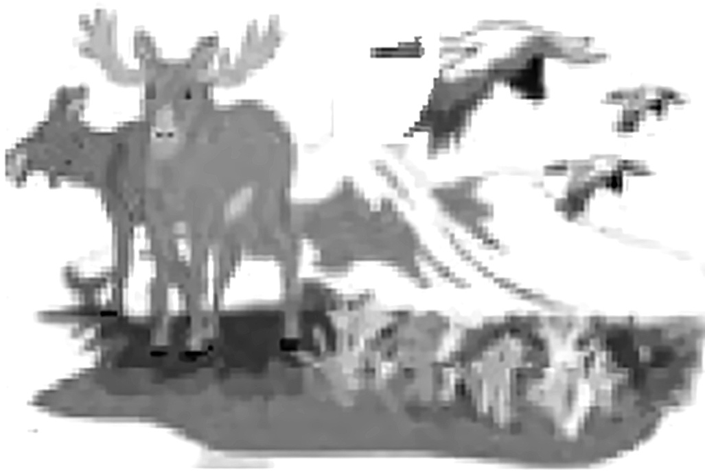

۱۵- کدام گزینه زیر به درستی بیان شده است؟
۱) پایدار کردن بوم‌سازگان‌ها به‌گونه‌ای که در صورت تغییر اقلیم هیچ تغییری در مقدار تولیدکنندگی آنها روی ندهد، کیفیت زندگی انسان را ارتقا می‌دهد.
۲) اگر اجزای یک سامانه را کنار هم قرار دهیم، قطعا به تدریج نمای بزرگ، کلی و معنی دار پیدا می‌کند.
۳) در پزشکی به جای بررسی وضعیت بیمار اطلاعات ژنی آن را بررسی می‌کنیم.
۴) پزشکی شخصی علاوه بر تشخیص در درمان بیماری‌ها هم موثر است.
پاسخ : گزینهٔ ۴ – آسان
بررسی کزینهٔ پاسخ : کاملا متن کتابه که پزشکی شخضی هم در درمان موثر است و هم در تشخیص
بررسی سایر گزینه‌ها :
۱) دقت کنید کتاب میگه تغییر چندانی رخ ندهد نه اینکه هیچ تغییری رخ ندهد .
۲) قطعا نه چون به شرطی این اتفاق می افتد که اگزا را در جای درست قرار دهیم.
۳) به حای نه باید بگه علاوه بر . یغنی هم اطلاعات ژنی و هم وضعیت بیمار

